Детектор — понижающий инвертер
Большинство начинают свою радиолюбительскую практику с постройки простейшего детекторного приемника. Но вот незадача: везде пишут, что нужны высокоомные телефоны (наушники) с сопротивлением постоянному току 3,6…4,4 кОм. А где их взять, если нет отца или деда радиолюбителей? Как будто, такие телефоны еще выпускают, но на прилавке каждого магазина они не лежат, это уж точно. Зато полно всяких и разных, в том числе и совсем миниатюрных наушничков для плееров, проигрывателей компакт-дисков и тому подобных устройств. Все они низкоомные, имеют сопротивление 30…70 Ом, и его легко можно измерить тестером.
Один, и довольно неплохой выход из ситуации — применить понижающий трансформатор на выходе приемника. Так, кстати, сделано в любом трансляционном громкоговорителе. Нужен коэффициент трансформации не менее 10:1, тогда напряжение понизим в 10 раз, но ток увеличим тоже в 10 раз, следовательно, сопротивление трансформируется в 100 раз (вы еще не забыли закон Ома?), ведь R = U/I. Найти подходящий трансформатор тоже не так уж и просто, от больших и тяжелых «трансов» отказываются даже в блоках питания современной радиоэлектронной аппаратуры, заменяя их полупроводниковыми импульсными инвертерами.
Может быть, и нам поступить так же? Посмотрим, как работает понижающий импульсный инвертер постоянного тока (рис. 1). Основа его — транзисторный ключ S1, замыкаемый часто, но на очень короткие промежутки времени (рис. 2, верхний график). Управление ключом — электронное, от встроенного генератора.
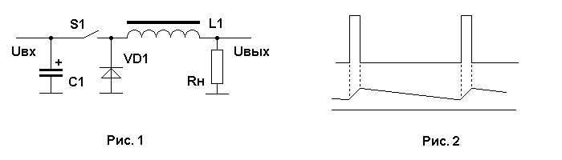
Ключ посылает импульсы через индуктивность L1 в нагрузку Rн, но ток через индуктивность быстро изменяться не может (нижний график на рис. 2), поэтому он плавно нарастает в течение импульса, и затем еще более плавно спадает в промежутке между импульсами. Накопленная в катушке энергия магнитного поля при этом расходуется в нагрузке. Для прохождения тока при разомкнутом ключе служит диод VD1. Пульсации тока в нагрузке тем меньше, чем больше индуктивность катушки L1. Их можно и еще уменьшить, подключив параллельно Rн сглаживающий конденсатор большой емкости, подобно тому, как это сделано на входе инвертера (С1) для уменьшения влияния работы ключа на источник тока.
Итак, мы ясно видим, что выходное напряжение Uвых инвертера может быть во много раз меньше, чем входное Uвх. Не совсем очевидно, что ток в нагрузке будет во столько же раз больше. Но это легко понять, учтя, что во время импульса инвертер потребляет очень большой ток от источника. После импульса этот ток сохраняется индуктивностью и продолжает поступать в нагрузку, а от источника не потребляется ничего. В среднем потребляемый ток получается малым, а в нагрузке — большим. КПД (отношение выходной мощности ко входной) современных инвертеров превосходит 90%, что практически не хуже, чем у трансформаторов! Но трансформаторы не могут преобразовывать постоянный ток, а инвертеры — могут.
Хорошо, попробуем применить инвертер в детекторном приемнике. Но где взять генератор импульсов для управления ключом? Ведь частота следования импульсов должна быть очень высокой, обязательно выше звукового диапазона (выше 20…30 кГц), иначе мы ничего не услышим, кроме писка самого инвертера. Вы не поверите, но оказывается, что такой импульсный генератор в приемнике уже есть! И частота следования импульсов равна несущей частоте принимаемой радиостанции. Чтобы в этом убедиться, давайте рассмотрим подробнее работу самого детектора, и обратимся к схеме простейшего детекторного приемника (рис. 3).
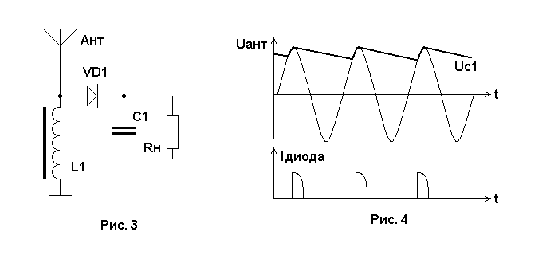
Когда на детекторный диод VD1 поступает положительная полуволна напряжения с контура, образованного емкостью антенны и индуктивностью катушки L1, диод открывается, и заряжает блокировочный конденсатор С1. Синусоидальная форма ВЧ сигнала в контуре Uант и форма напряжения на конденсаторе Uс1 показаны на верхнем графике рис. 4. Затем конденсатор С1 относительно медленно разряжается через резистор нагрузки Rн (высокоомный, заметьте). Следующая положительная полуволна ВЧ напряжения снова открывает диод, но лишь на своей вершине. Таким образом, диод открыт лишь короткую часть периода ВЧ колебаний, и ток через него носит характер коротких импульсов.
Надо полагать, что читатель немного знаком с процессом детектирования амплитудно модулированных (АМ) колебаний, и понимает, что если амплитуда ВЧ сигнала растет, в такт со звуковым напряжением, то увеличивается и среднее напряжение на конденсаторе С1, а если уменьшается, то и напряжение падает. Тогда вместе с постоянной составляющей напряжения в нагрузке выделятся и колебания звуковых частот. Итак, у нас есть импульсы тока через диод, вполне подходящие для понижающего инвертера. Но как их отделить, и использовать для управления транзисторным ключом? Оказалось, ничего нет проще!
Мы используем в качестве диода переход эмиттер–база самого ключевого транзистора. В этом и состоит главная «изюминка» предлагаемого здесь приемника. Полная его практическая схема показана на рис. 5
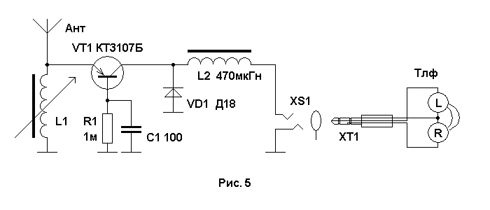
АМ сигнал с контура СантL1 подан на эмиттер транзистора VT1, а в цепи базы включена нагрузка — высокоомный резистор R1, шунтированный блокировочным конденсатором малой емкости С1. Расход энергии сигнала в этой цепи невелик, но зато ток через переход эмиттер-база носит характер коротких импульсов. Во время импульса тока транзистор открывается, и основной ток (более 90%) поступает в накопительную индуктивность (дроссель) L2, а через него — в телефоны, точно так же, как в инвертере.
Катушка L1 взята от магнитной антенны (МА) любого транзисторного приемника. Если емкость нашей внешней антенна невелика, можно обе катушки, ДВ и СВ диапазонов, имеющиеся в МА, соединить последовательно. Настройка на радиостанции ведется вдвиганием-выдвиганием ферритового стержня той же МА. Дроссель L2 — фабричный, индуктивностью от 300 мкГн и более.
Телефоны подберите по максимальной громкости приема (если есть выбор), некоторые имеют совсем малую отдачу (чувствительность). Два стереотелефона лучше соединить последовательно, для этого используйте только «горячие» выводы разъема XS1, а «земляной» вывод оставьте свободным. Телефоны при этом будут работать в противофазе, «размывая» звуковую картину, но сам я особых неудобств от этого не почувствовал, напротив, звучание показалось объемнее. Если есть желание, попробуйте разные варианты включения.
Транзистор лучше выбрать германиевый, высокочастотный. У него ниже порог открывания, следовательно, и чувствительность к слабым сигналам. Подойдут ГТ313, или устаревшие П403, П423, ГТ308. Кремниевые транзисторы хорошо работают при приеме местных станций. Годятся КТ363, КТ3109. Испытайте транзисторы, какие найдете, и выберите лучший из них. Вместо Д18 подойдет любой высокочастотный германиевый диод. Если вместо p-n-p, указанного на схеме, будет использован n-p-n транзистор, полярность включения диода также надо изменить на обратную.
С наружной антенной длиной всего около 10м (луч) и низкоомными наушниками сначала был испытан приемник по схеме рис. 3. Детектор сильно шунтировал контур, поэтому селективности не оказалось никакой, несколько станций принимались одновременно, а звук был очень тихим. При переходе к схеме рис. 5 громкость значительно возросла, а настройка на станции стала острой, т.е. радикально улучшилась селективность приемника. Количественных измерений не было проведено, и я надеюсь, что найдутся радиолюбители-энтузиасты, или студенты радиотехнических специальностей, кто их выполнит. Детектор совершенно новый, и его анализ вполне может явиться темой курсовой, или даже дипломной работы. Непременно сообщайте о результатах!
Кстати, сфера применения данного детектора вовсе не ограничивается ностальгическим хобби — детекторными приемниками. Его можно использовать и в тракте ПЧ супергетеродина, и в индикаторах поля, и в КСВ-метрах, одним словом везде, где необходимо согласование высокоомного источника ВЧ сигнала с низкоомной нагрузкой, например, стрелочным прибором.

12.12.08. В.Т.Поляков

